

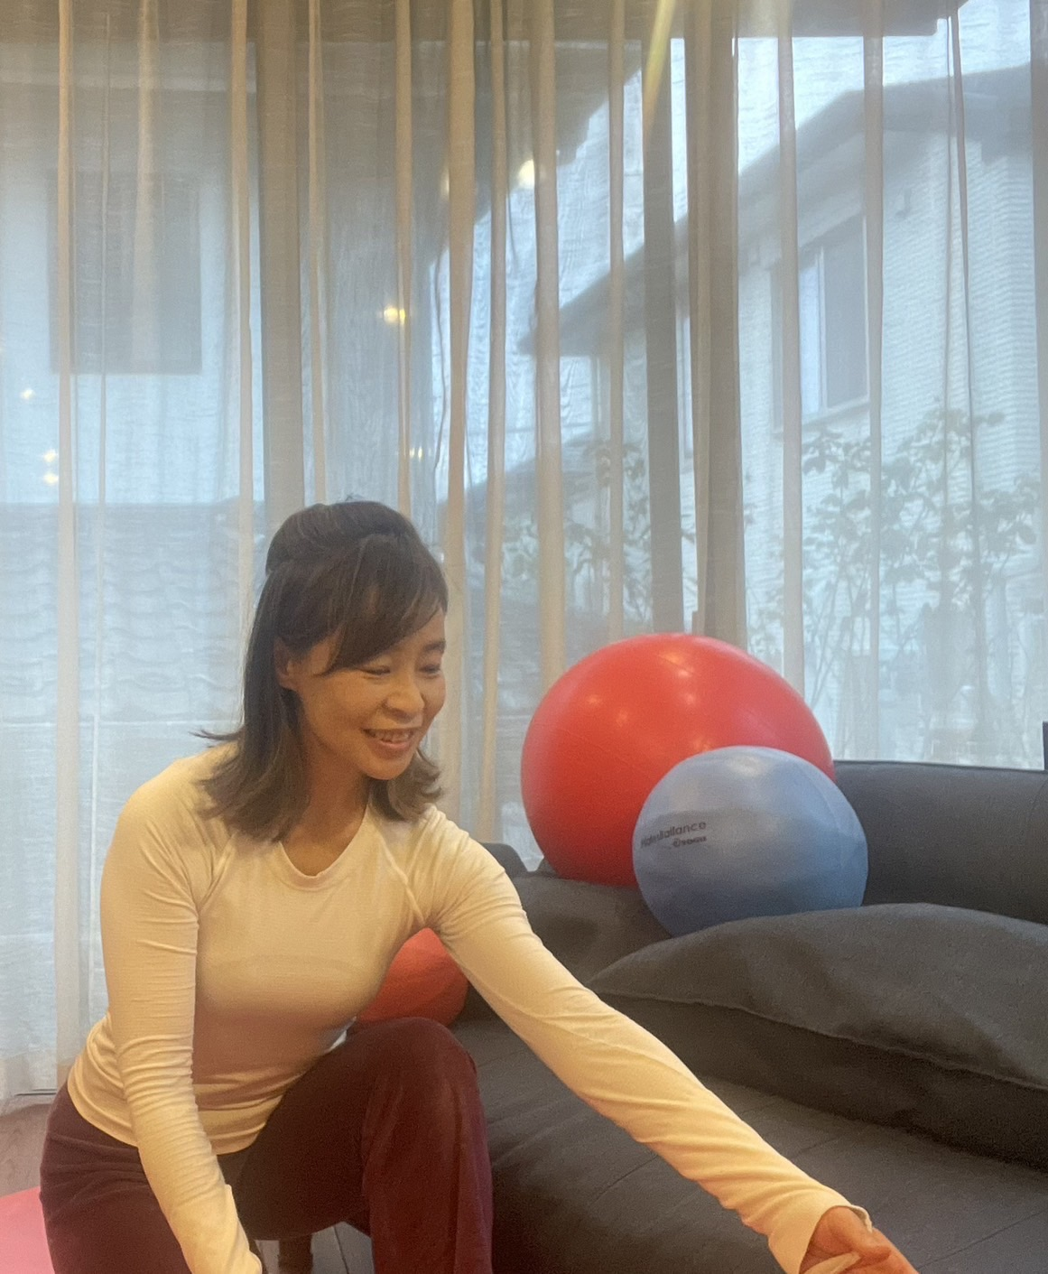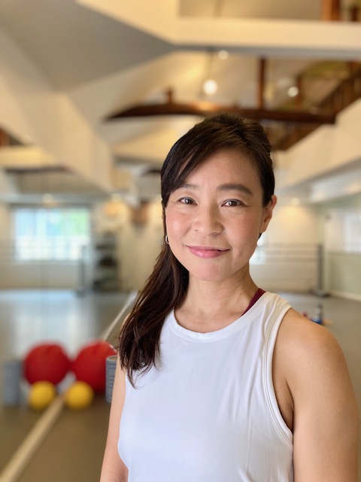

出 身 ：　 東京都

資 格 ：　 Balanced Body認定

MAT、Reformer、Chair、Barrels、

Trapeze Table

スポーツ歴 ： 登山、

バランスボールエクササイズ

趣 味　：　 神社巡り、映画鑑賞、

運動の講座参加

メッセージ ： ピラティスは呼吸を意識しながらの静かな

　　　　　　　 エクササイズからスタートします。

どなたでもいつからでも始めていただけます。

ピラティススタッフ

チ　コ